| **M5** | **Fonaments de maquinari** |
| --- | --- |
| **UF2 1.2** | **Diagnosi i manteniment** |

**Tasca a fer:**

1.- A partir d’una distribució Linux, executa els comandaments que tens a continuació i indica quina informació et dona cada un (pots fer una captura de pantalla en l’execució de cada comandament per tal que posteriorment poguem interpretar la informació)

1. Indica tota la informació referent a CPU, RAM, placa i ports i bus d'expansió utilitzant comandes de linux. Pots utilitzar: lshw, lspci, cat /proc/cpuinfo, cat /proc/meminfo

CPU

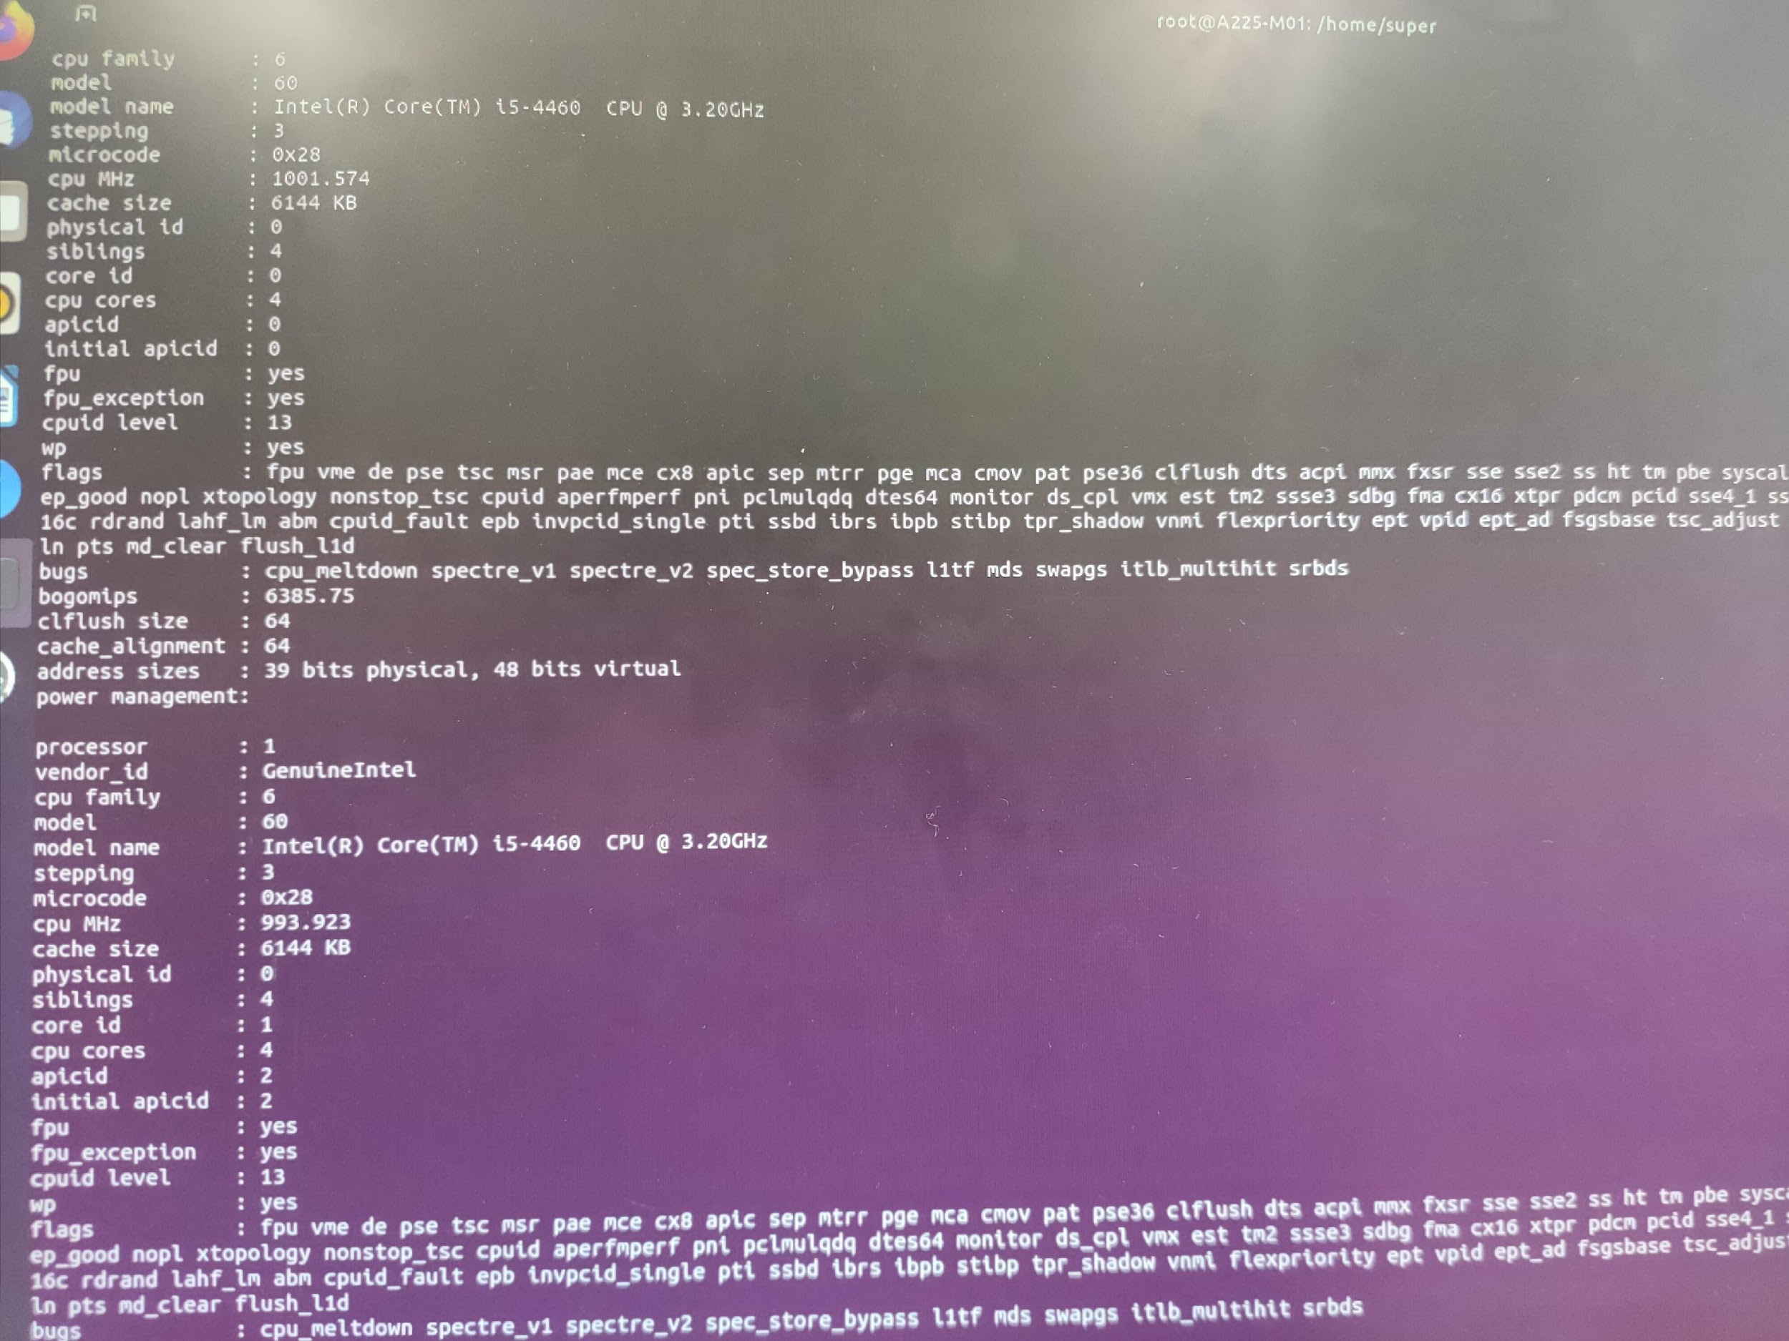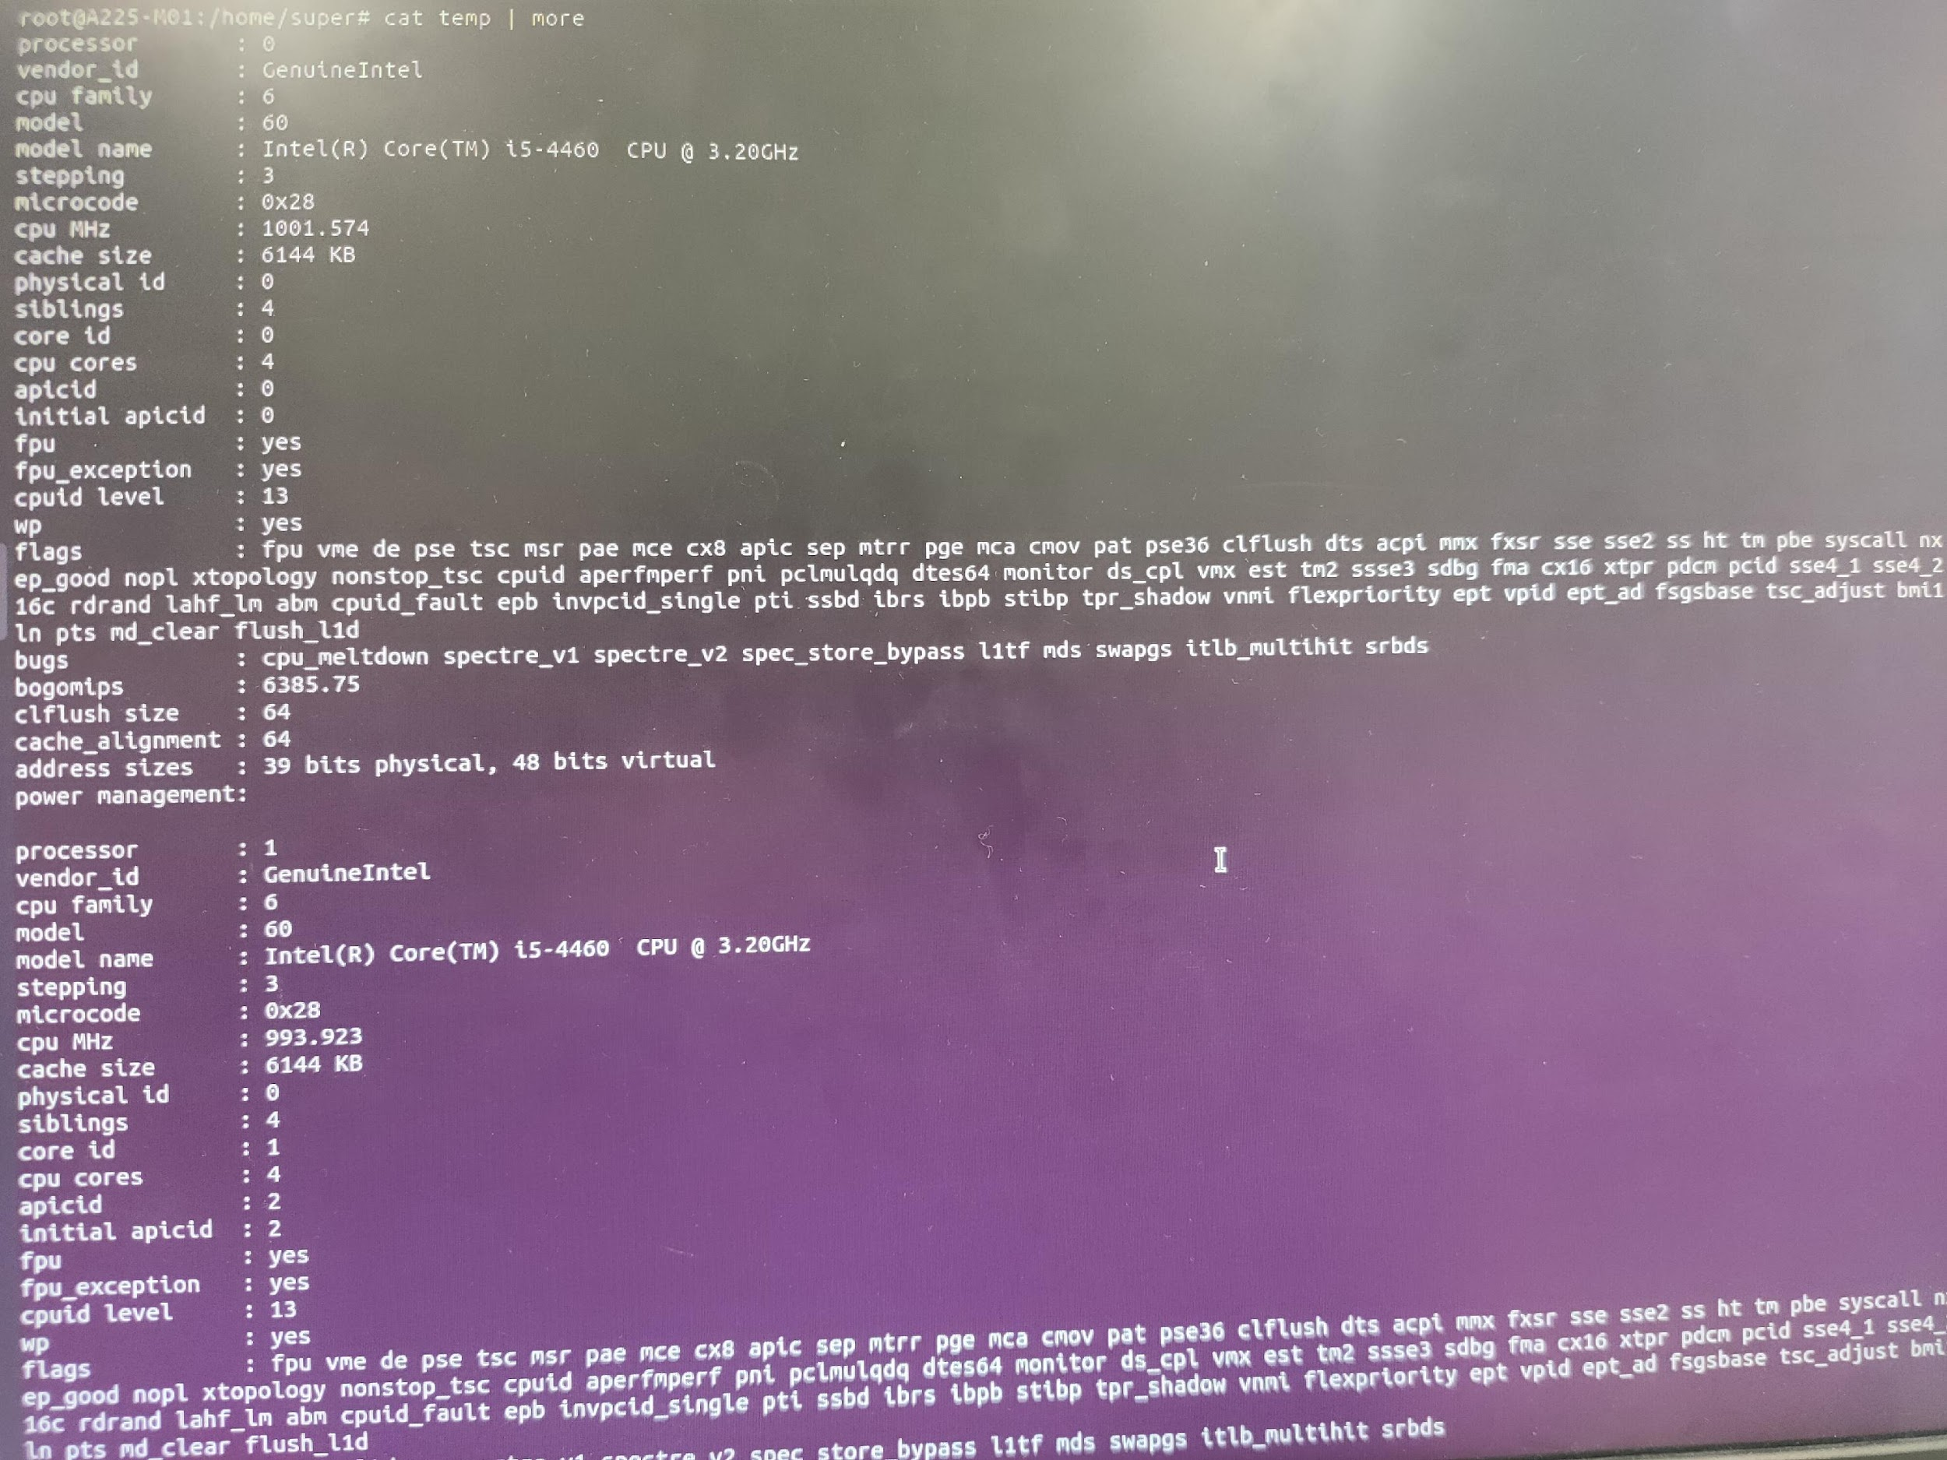

RAM

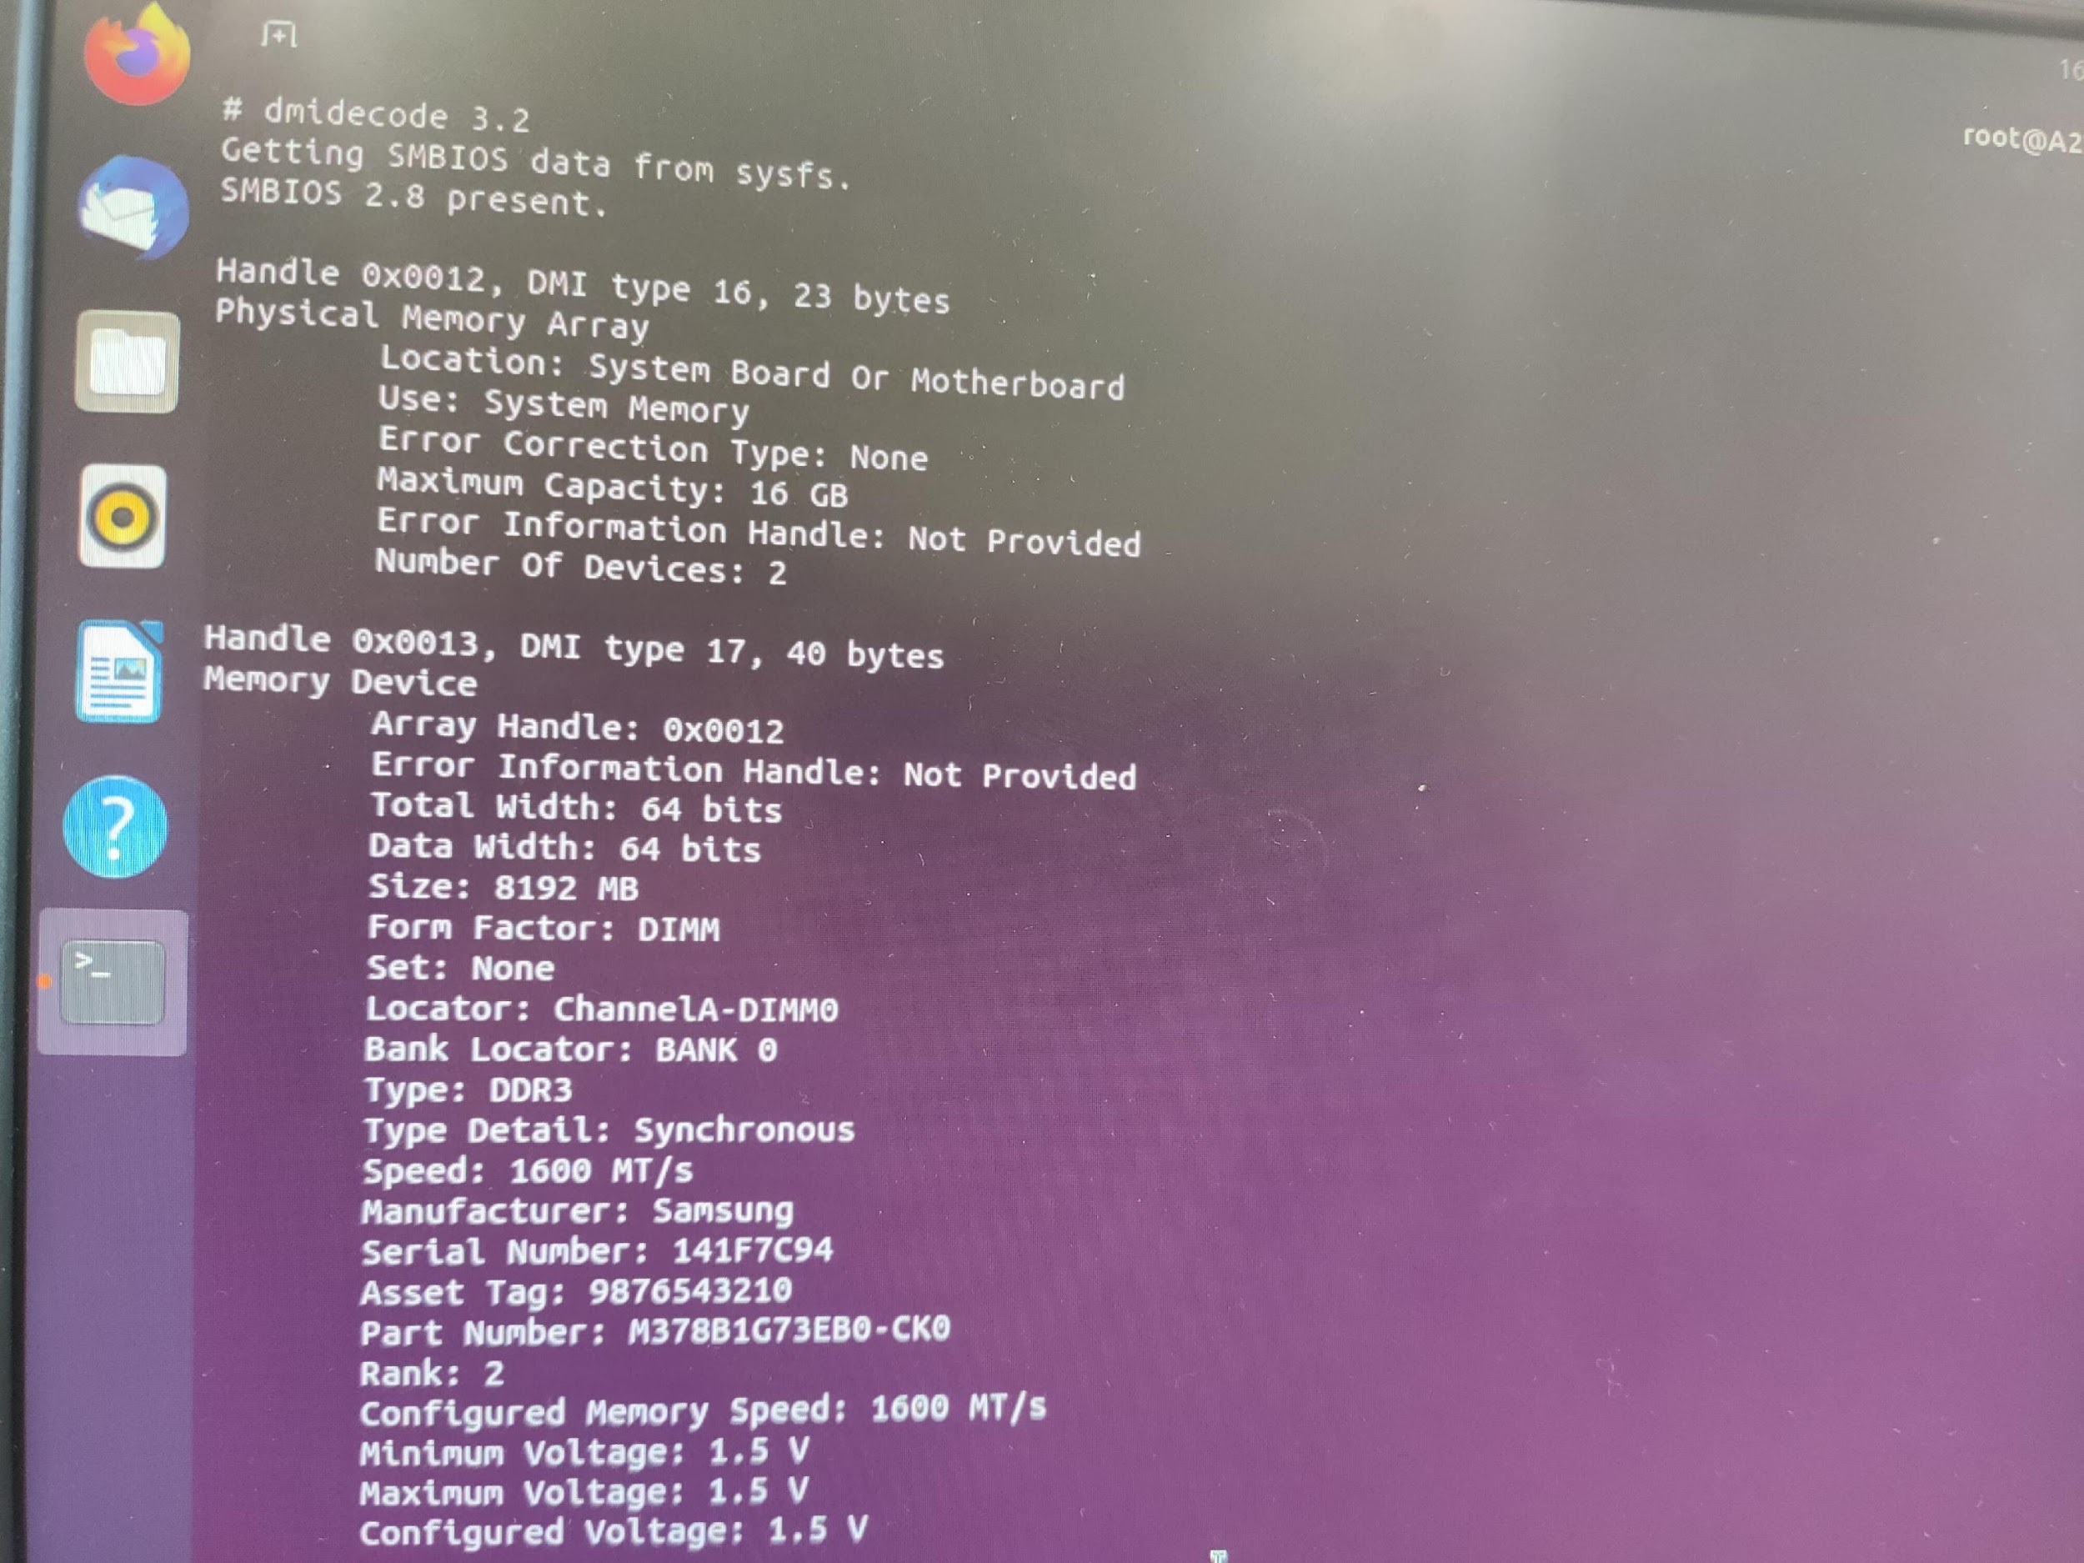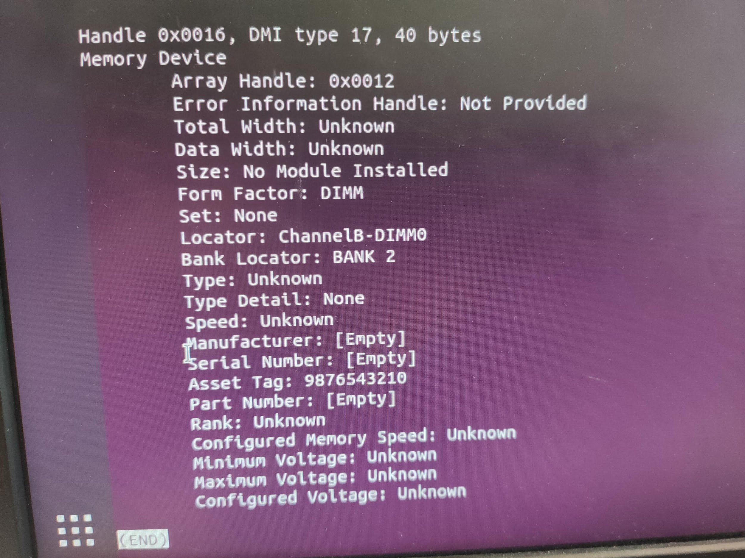

PLACA BASE

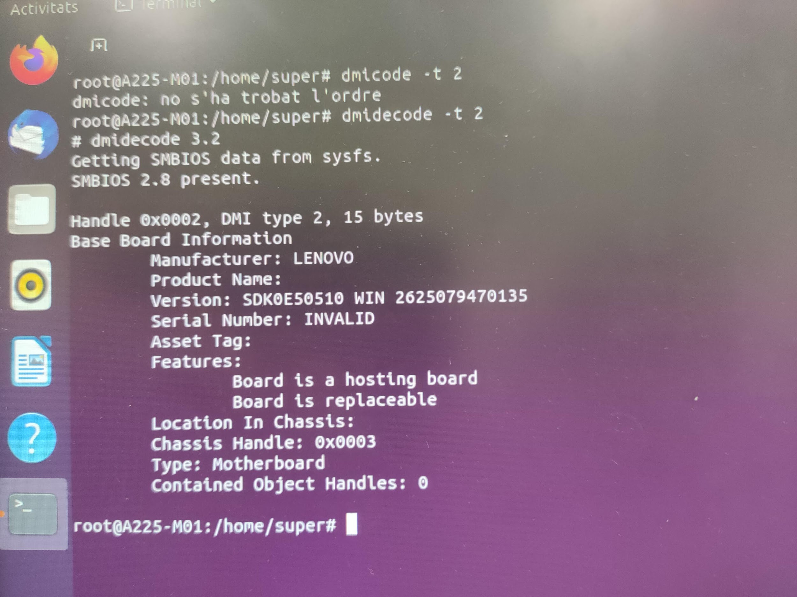

PUERTOS

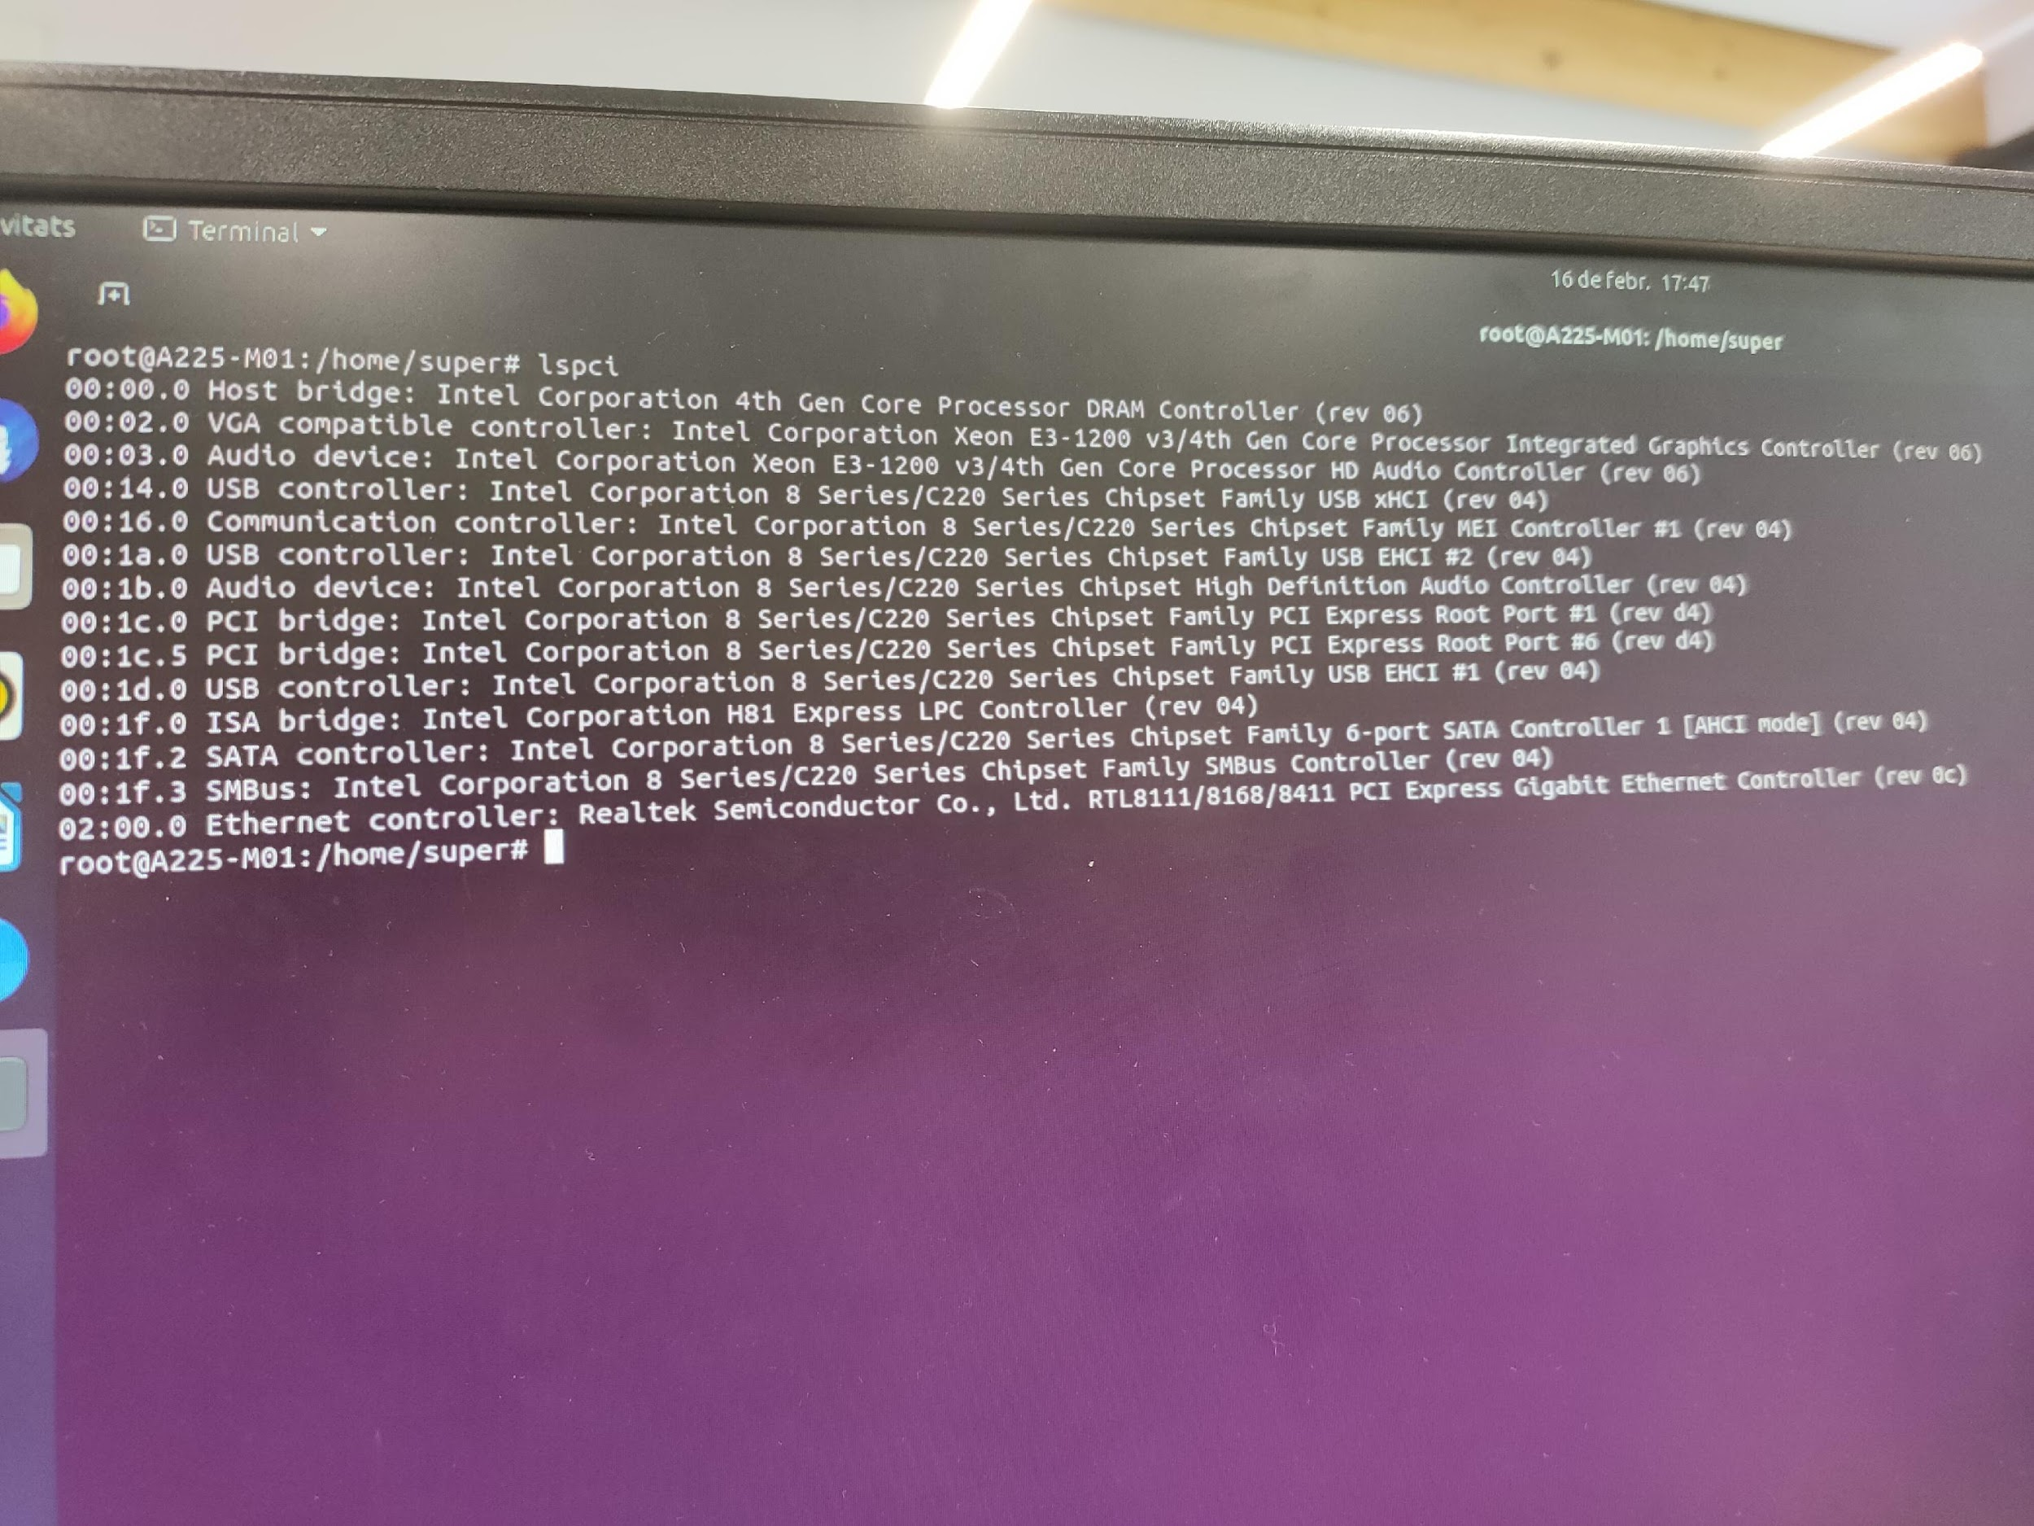

BUSES DE EXPANSION

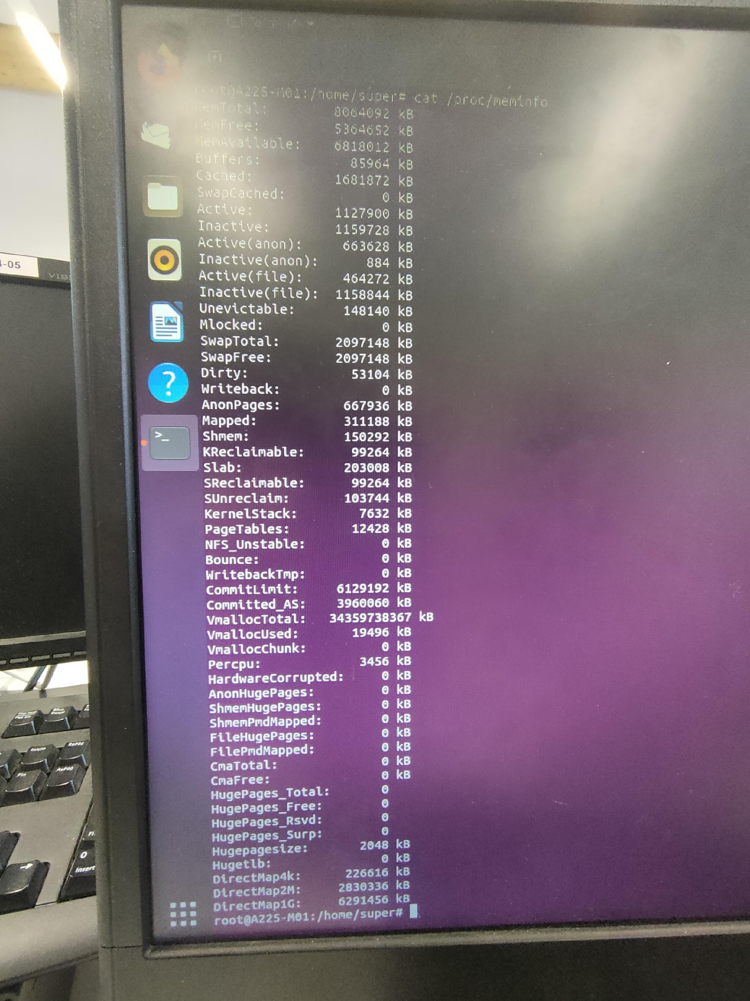

1. Fes el mateix utilitzant una eina d'entorn gràfic com hardinfo. Caldrà instal.lar-la.

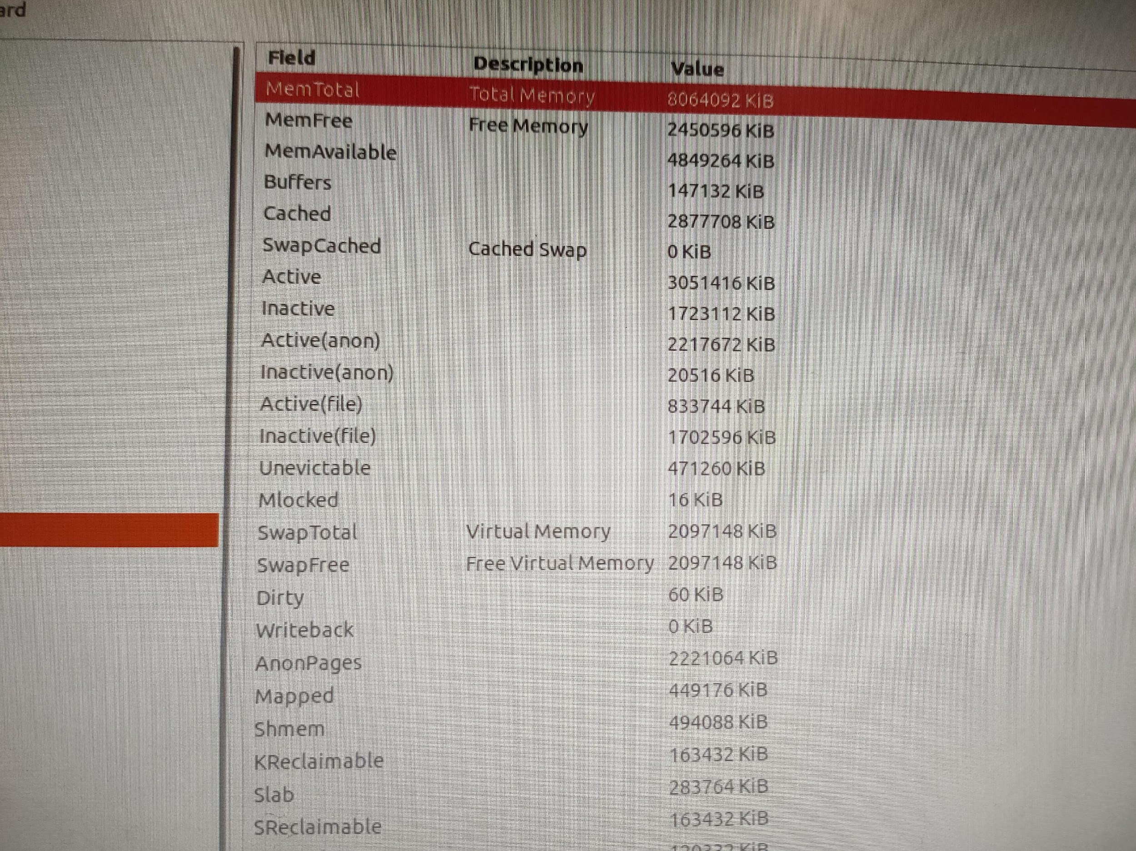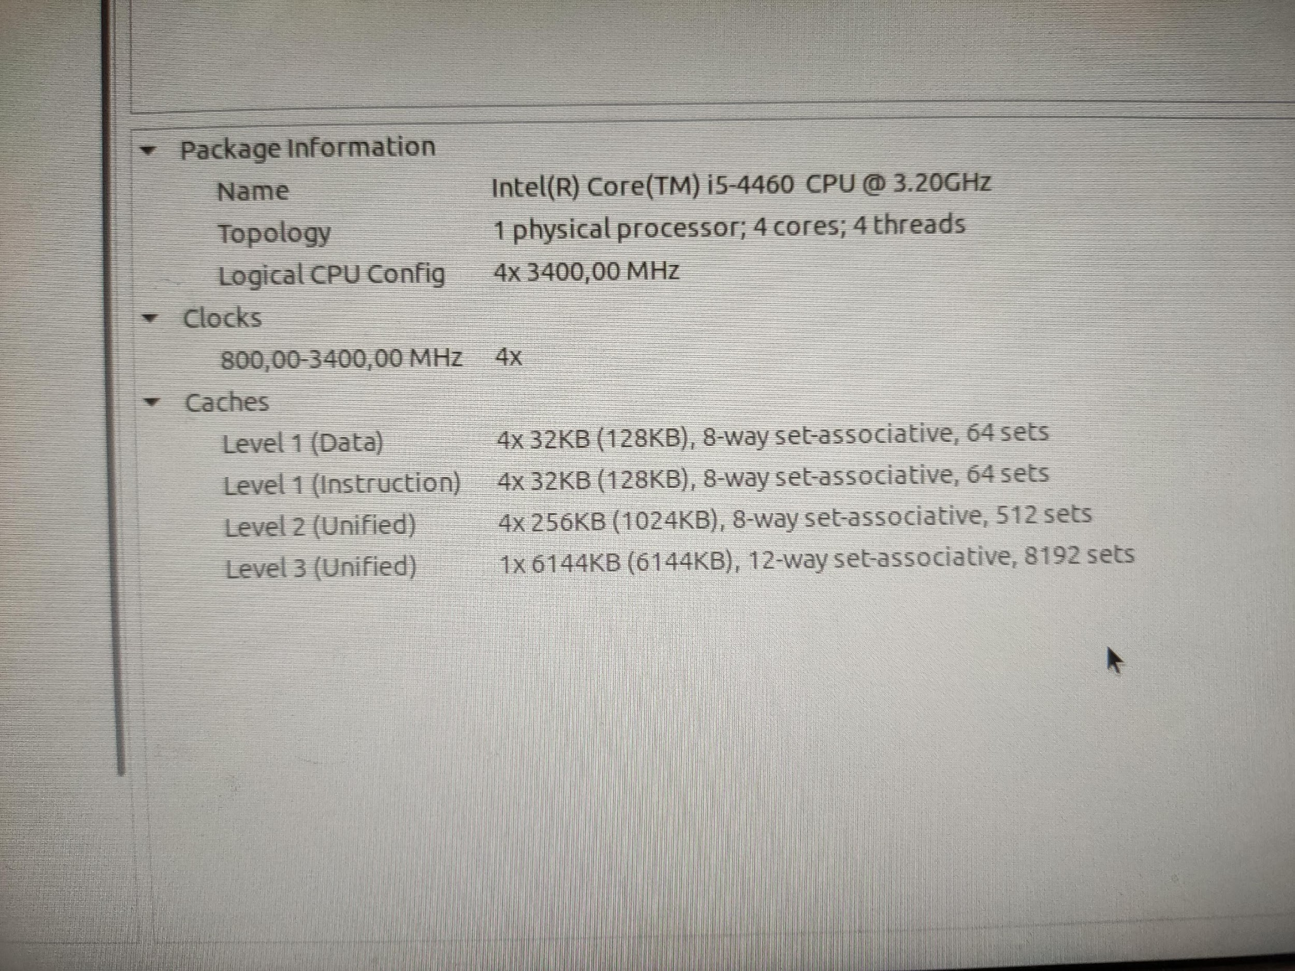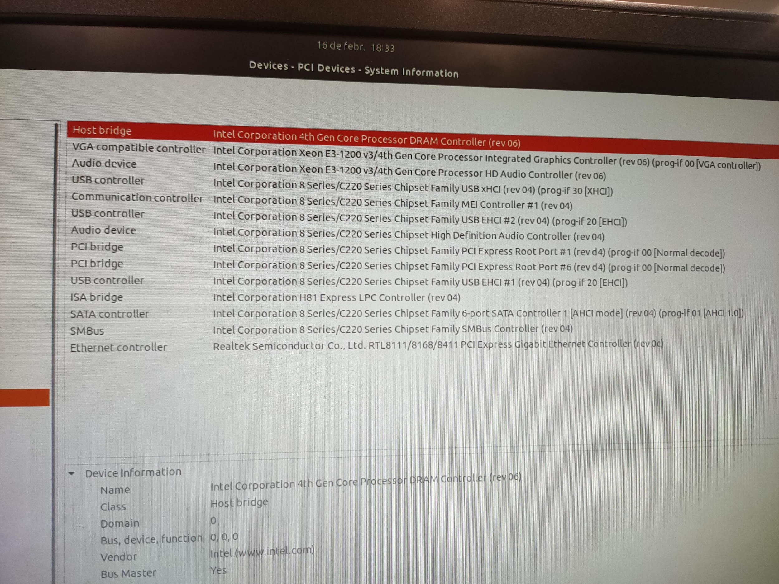

1. Indica voltatges, velocitats de ventiladors i temperatura de CPU i HDD. Pots utilitzar: sensors i hddtemp /dev/sdX, on X és la lletra del disc del disc

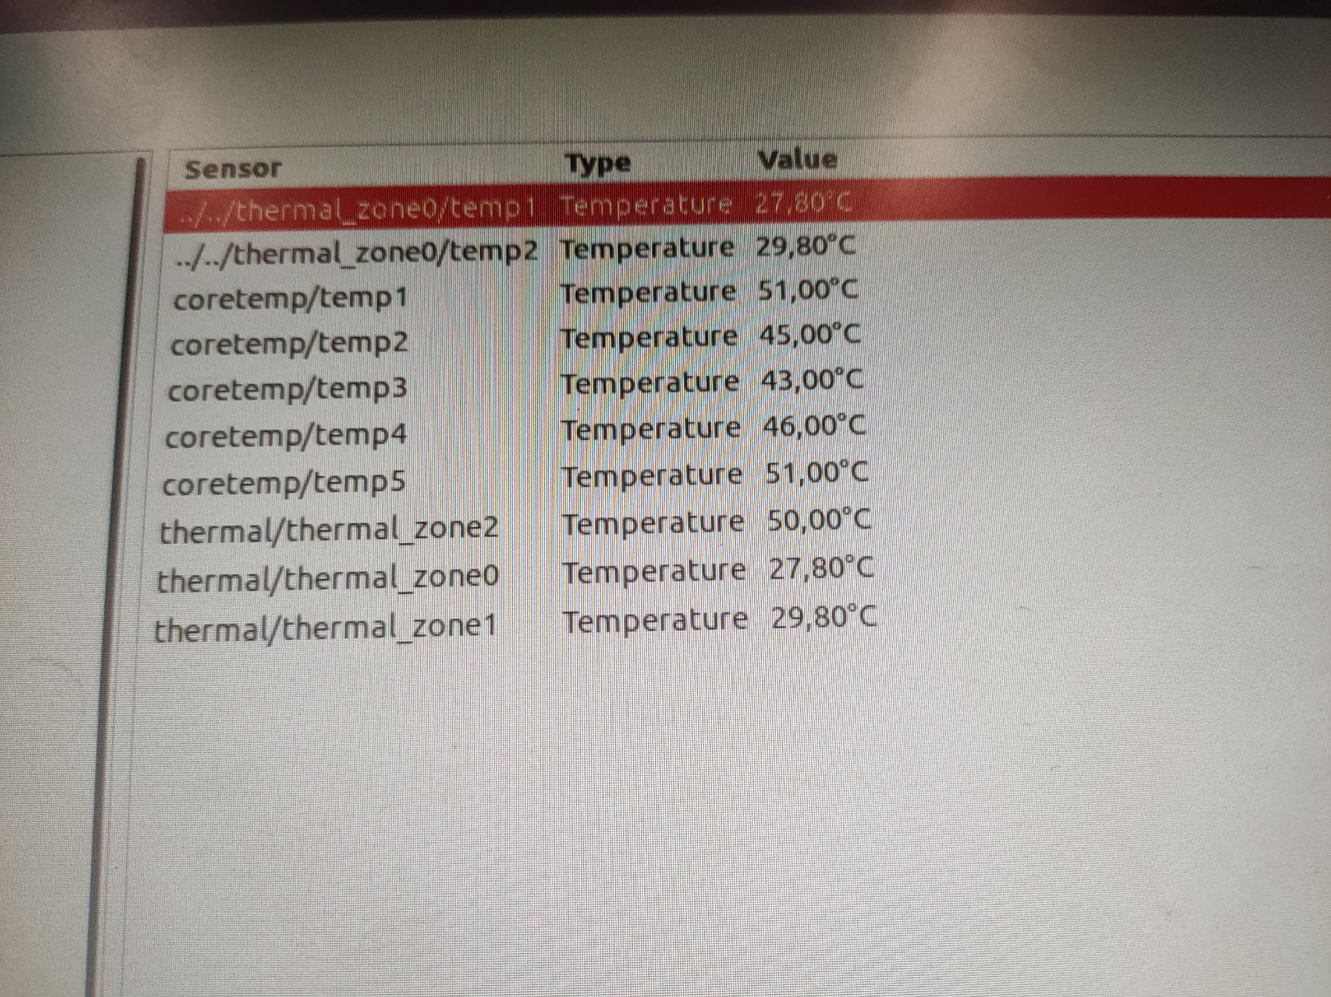

1. Fes un test d'estabilitat amb la comanda stress –cpu 8. comprova ara la temperatura de CPU i compara-la amb el resultat que t'havia donat abans

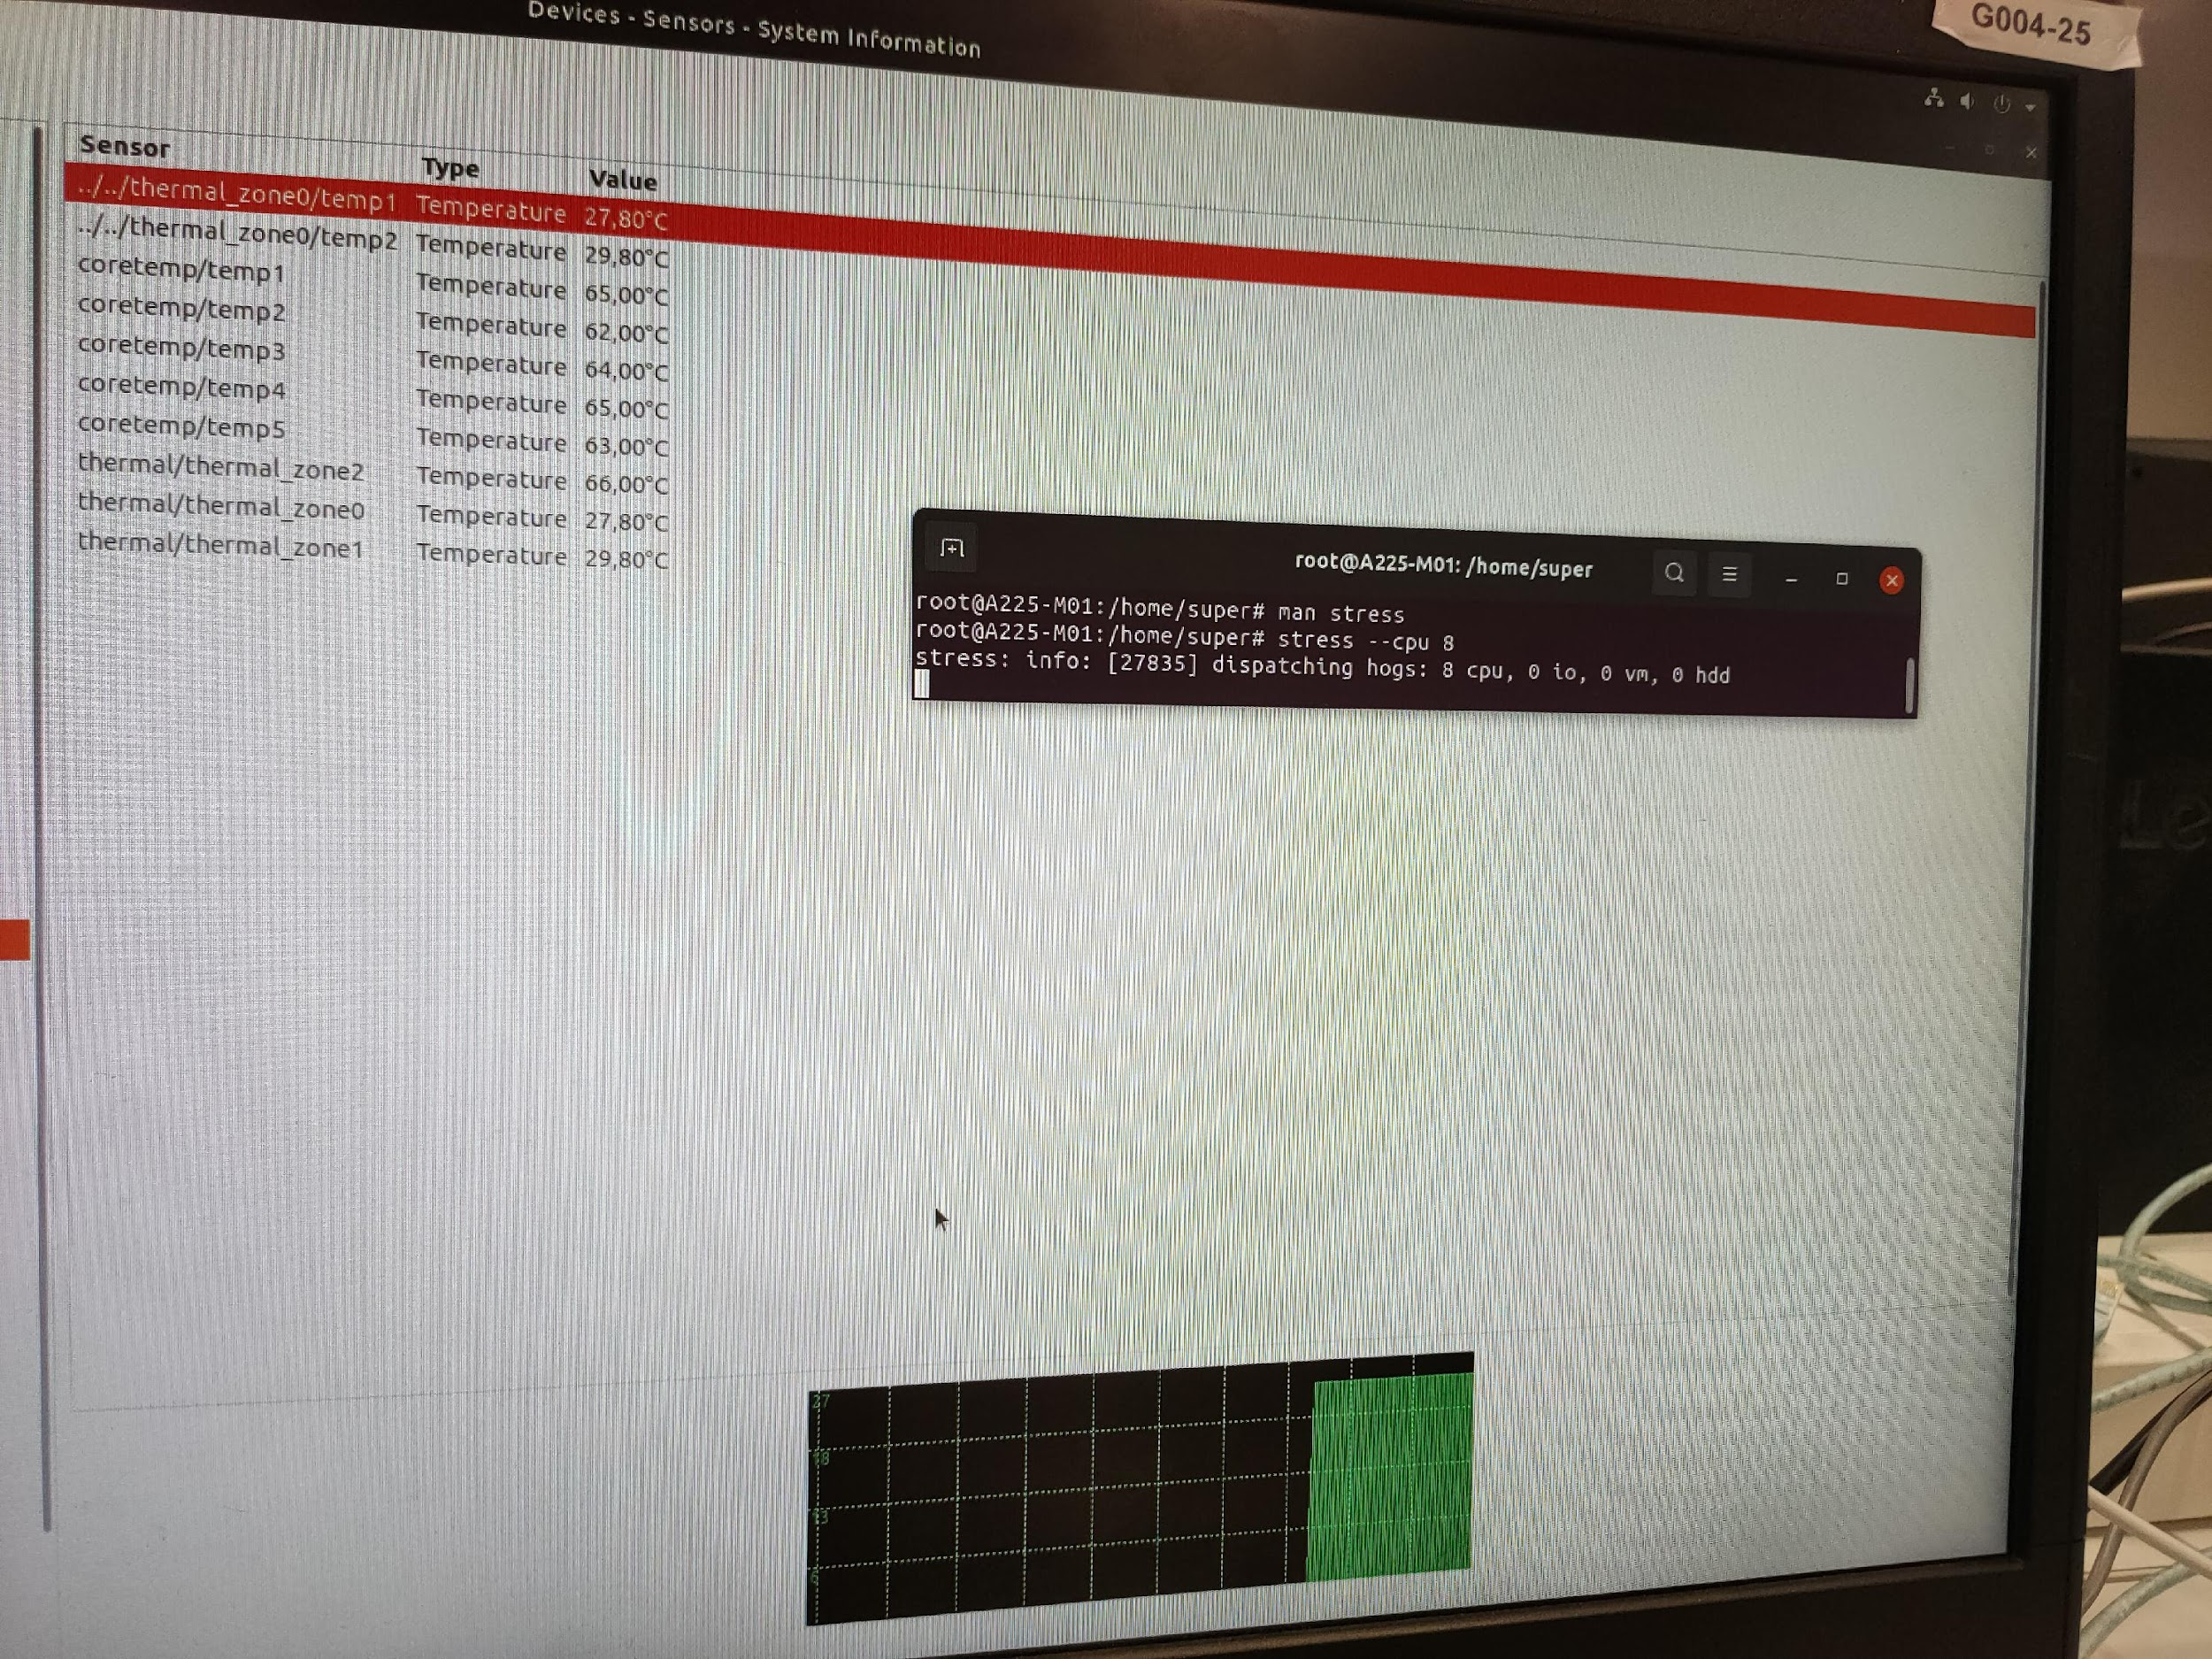

1. Indica l'us de CPU, memòria i els processos oberts amb la comanda top i htop. Elimina un process amb la comanda kill -9 PID

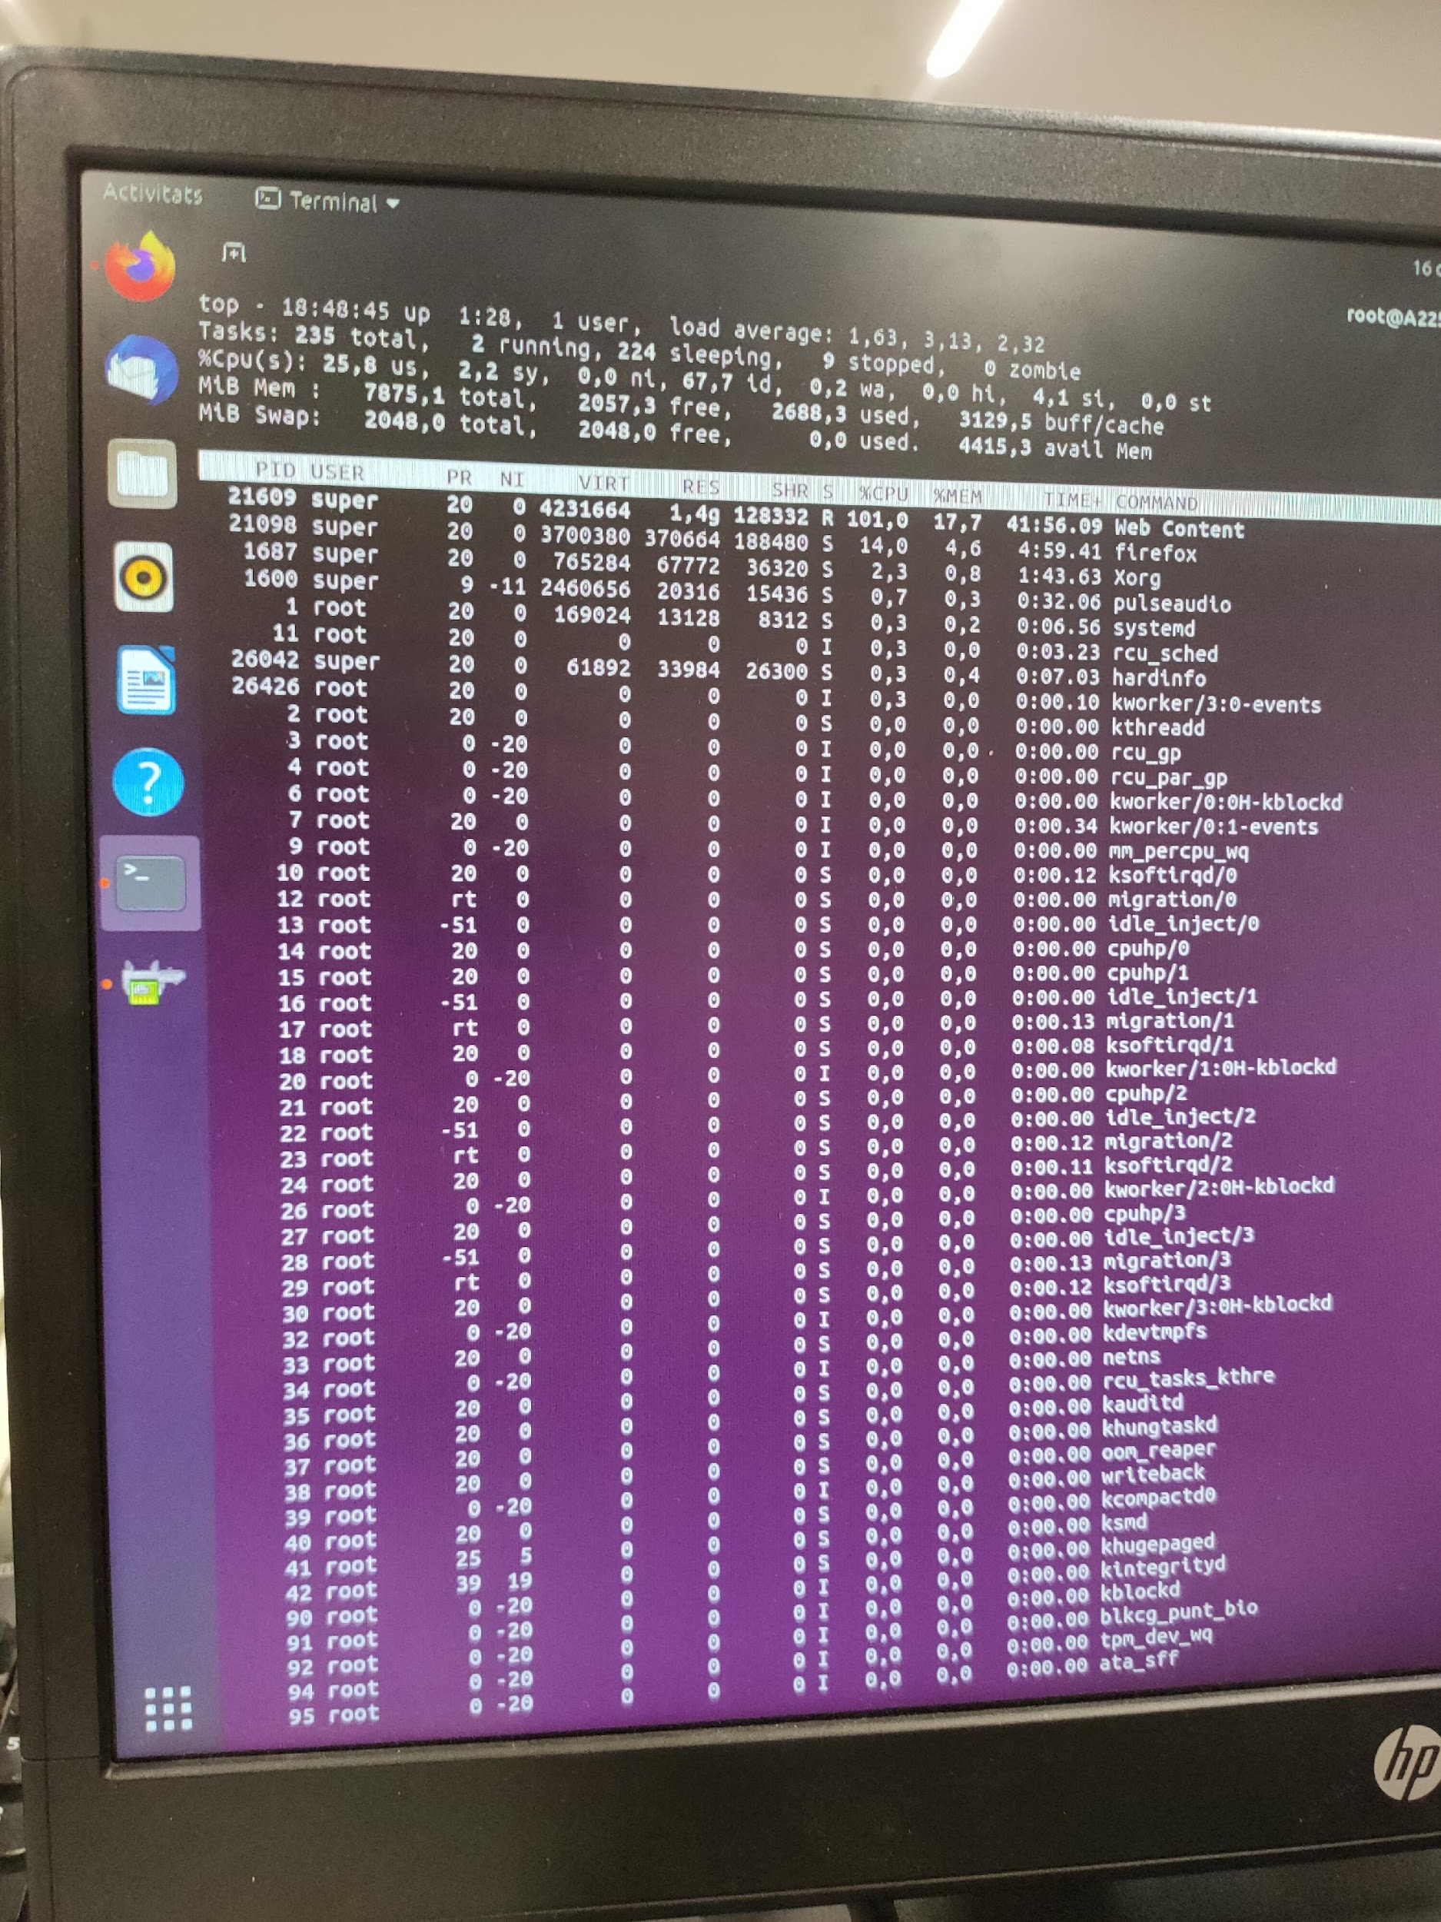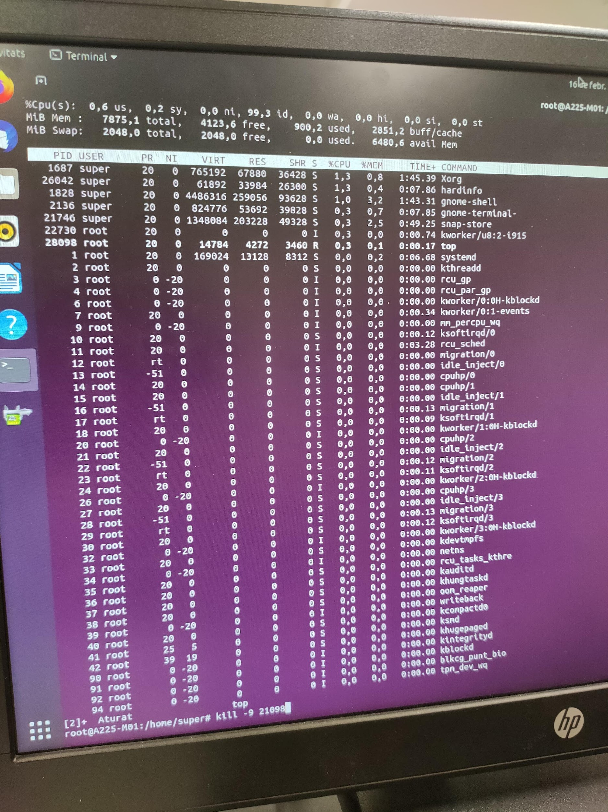

1. Indica les característiques de les particions utilitzant fdisk -l i df -h

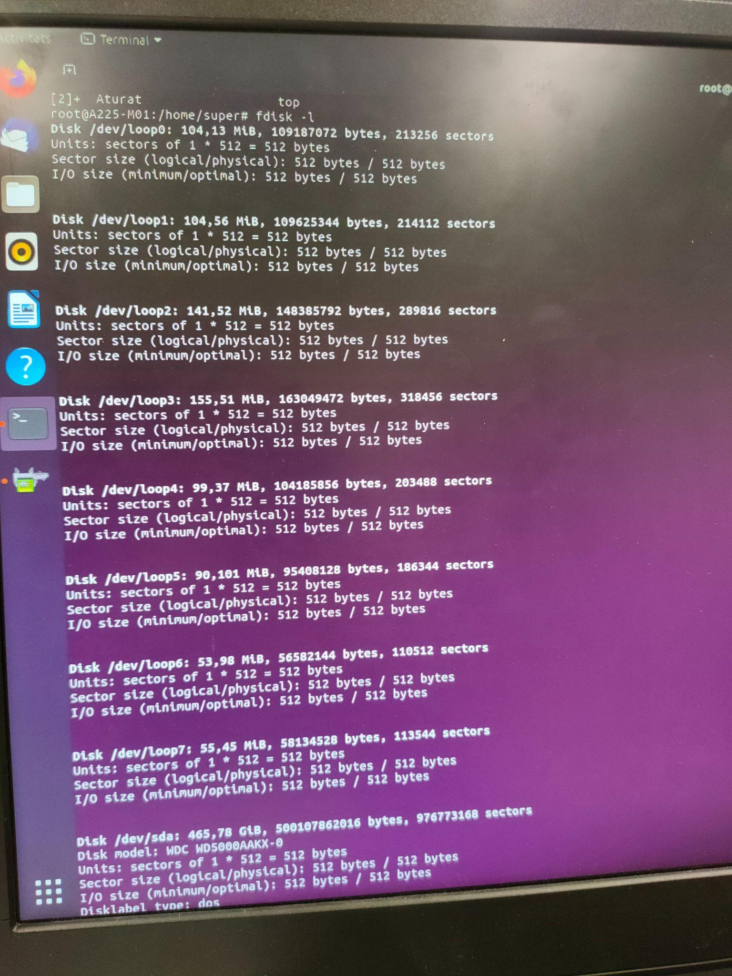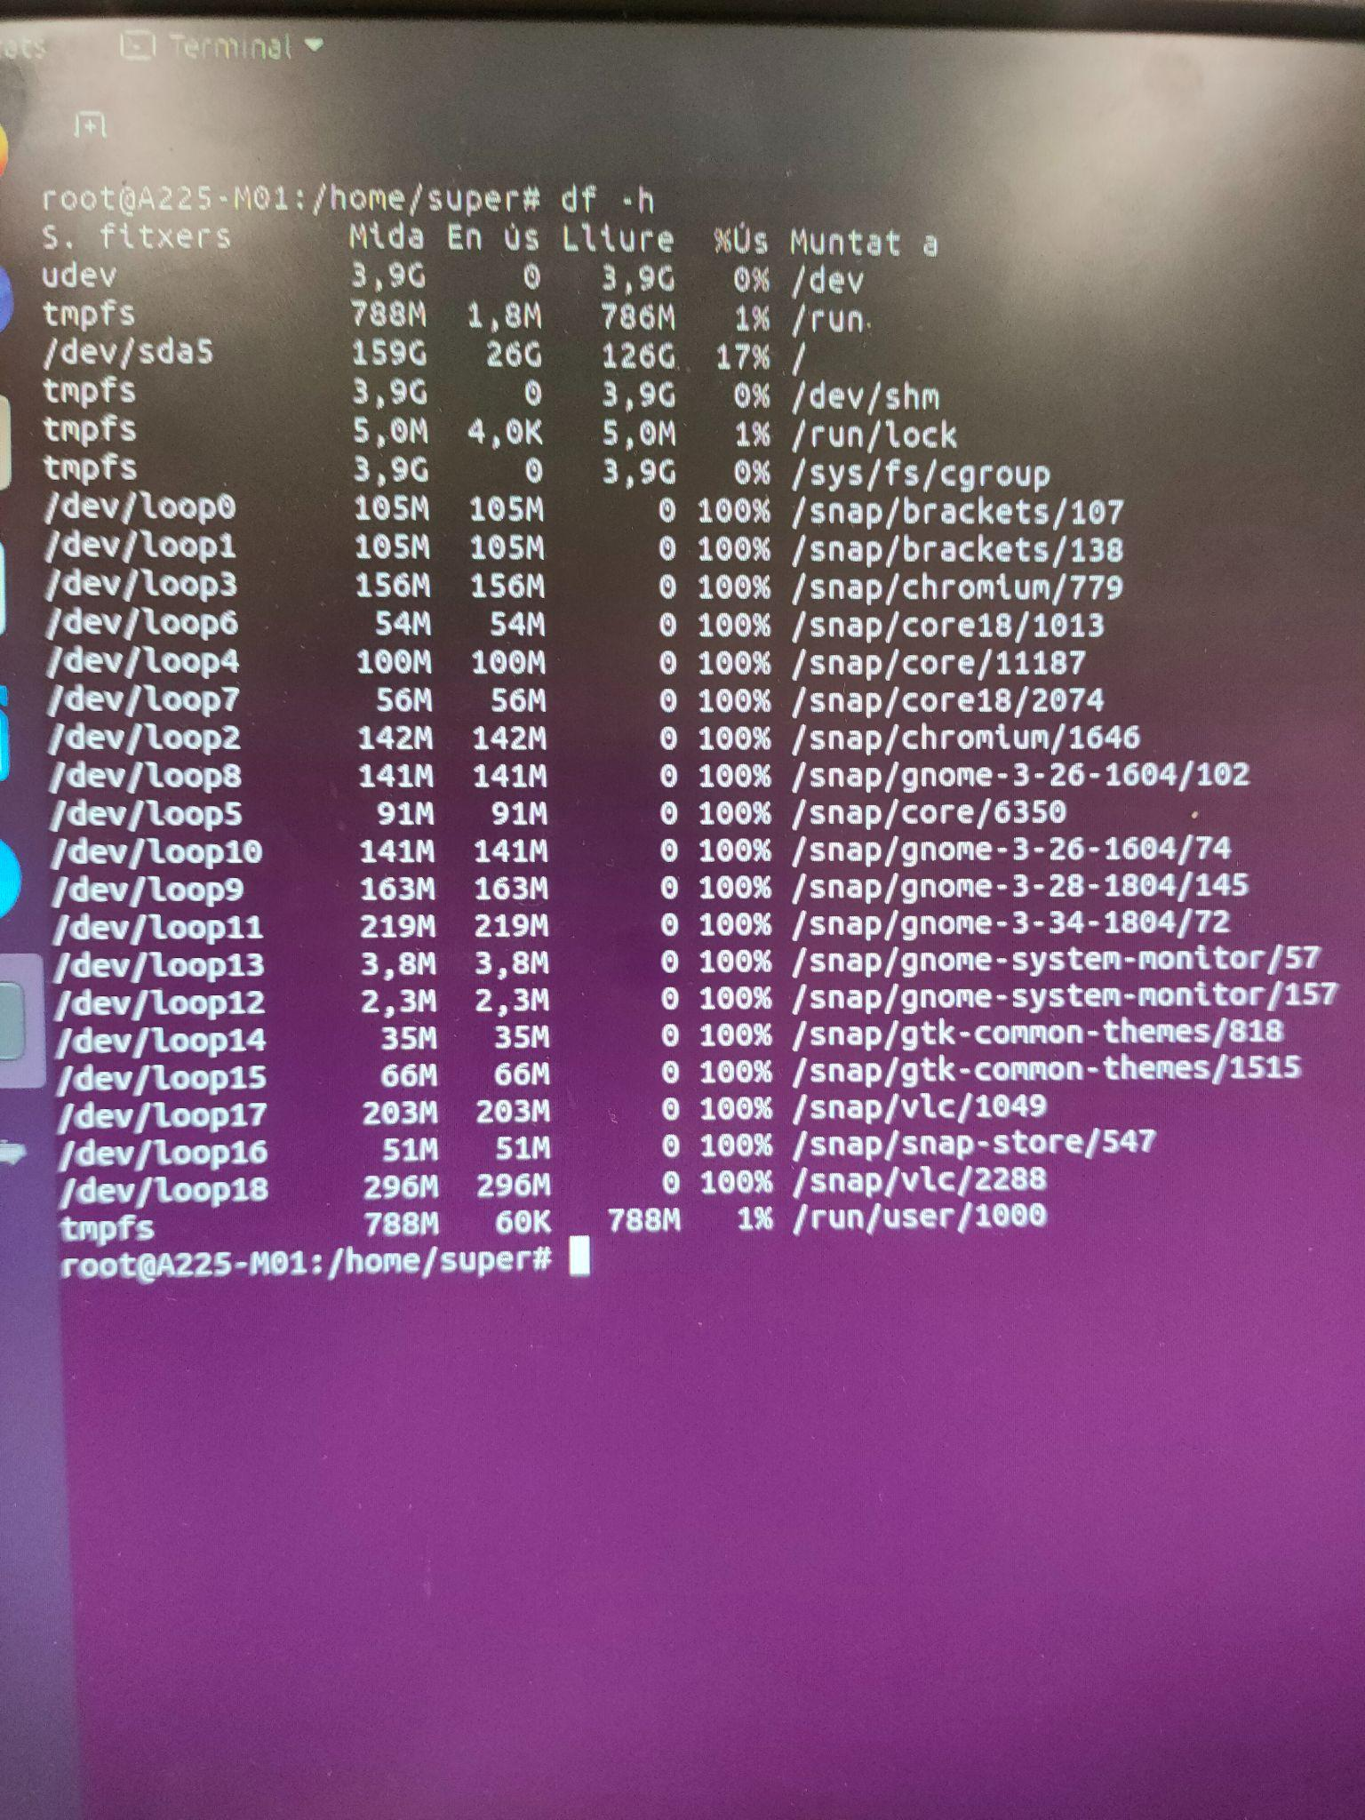

2. -Amb un CD o pen drive executa el Hiren’s Boot CD v15.2 a Windows i utilitza diferents aplicacions de manteniment.

Inicieu l’ordinador fent que carregui des de USB o CD el Hiren's Boot CD.

Busqueu, proveu i documenteu les següents aplicacions:

- Monitorització:

Recull les següents dades del teu ordinador amb speccy i respon en forma de taula, capturant les pantalles a on surt la informació.

1. Processador, cores, threads, bus speed, multiplicador, cache i temperatura

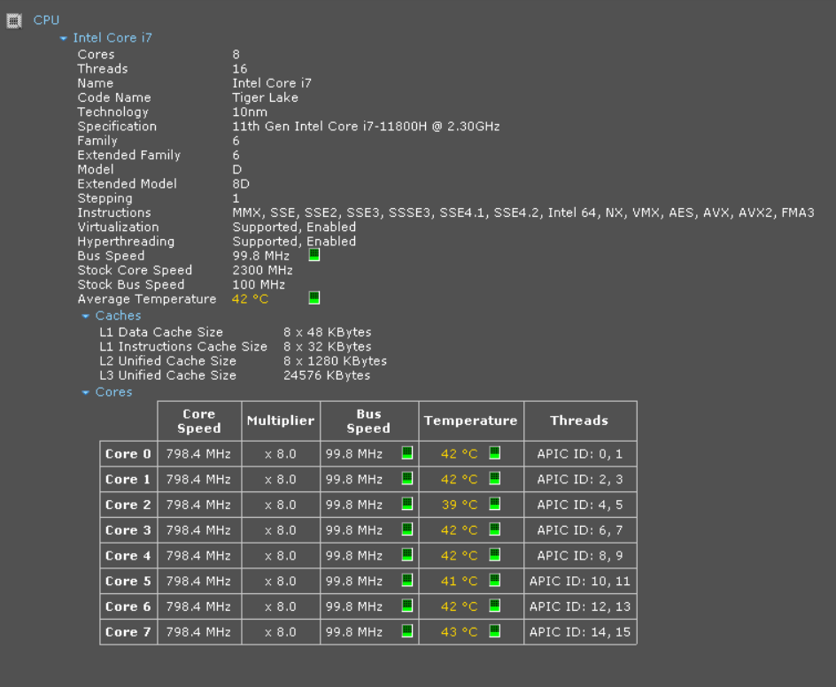

1. Placa mare, versió de la BIOS, temperatura del sistema

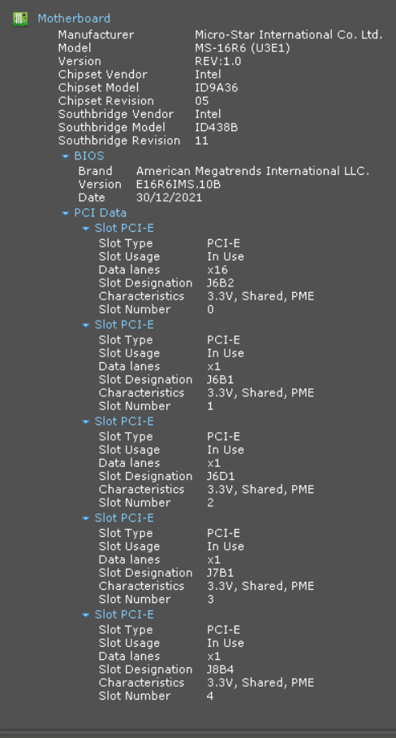

1. Quantitat de memòria, nombre de DIMMs, % de RAM utilitzada i memòria virtual disponible

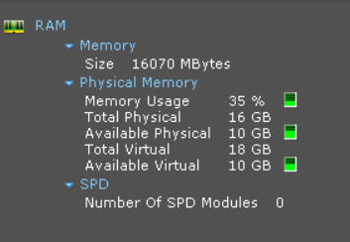

1. Processador gràfic i quantitat de memòria gràfica

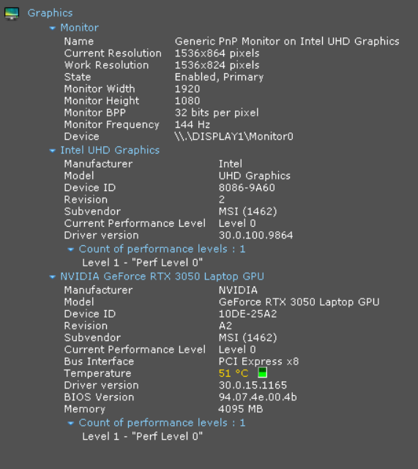

1. Targeta de só

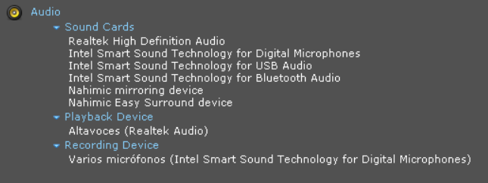

1. Targeta de xarxa, direcció IP

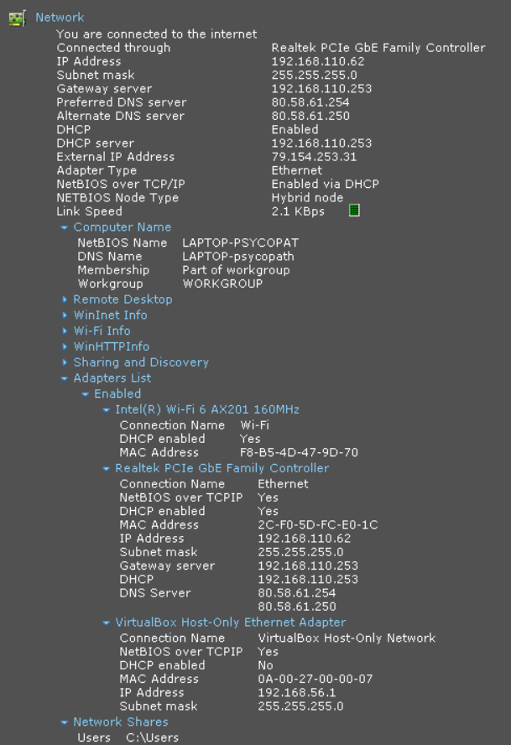

1. Discs durs, particions, temperatura i status

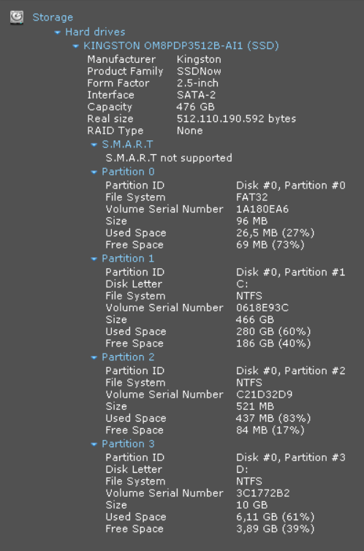

1. Perifèrics i drivers

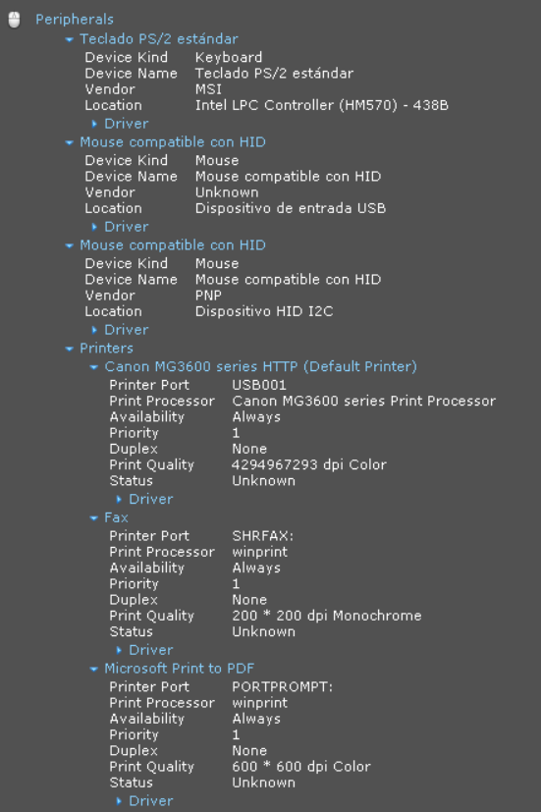

- Antivirus i antimalware

Actualitza l'antivirus i fes un "quick scan" d'una partició amb "Malwarebytes"

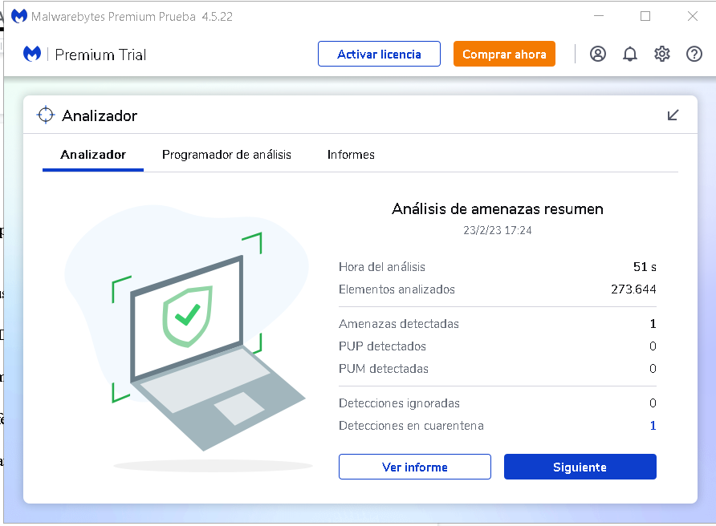

- De neteja

Utilitza "Ccleaner" per netejar el sistema d'arxius temporals i no utils i optimitzar el registre de Windows

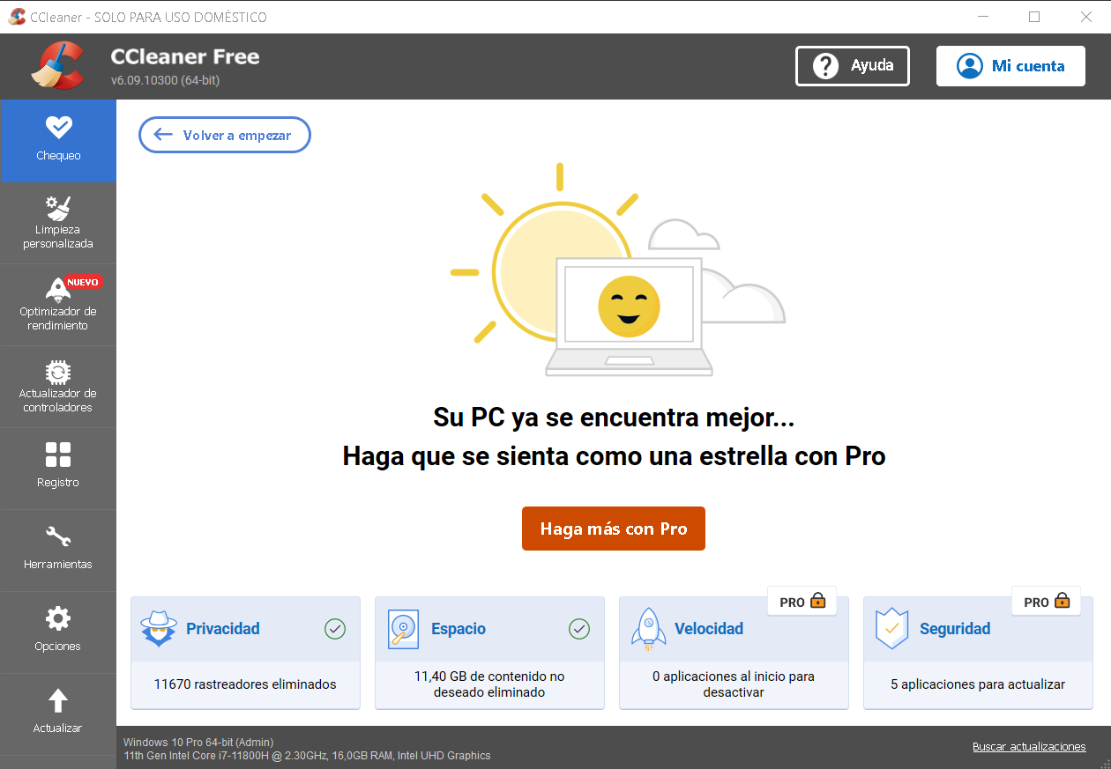

- De detecció de drivers

Revisa els drivers desactualitzats amb "Device Doctor"

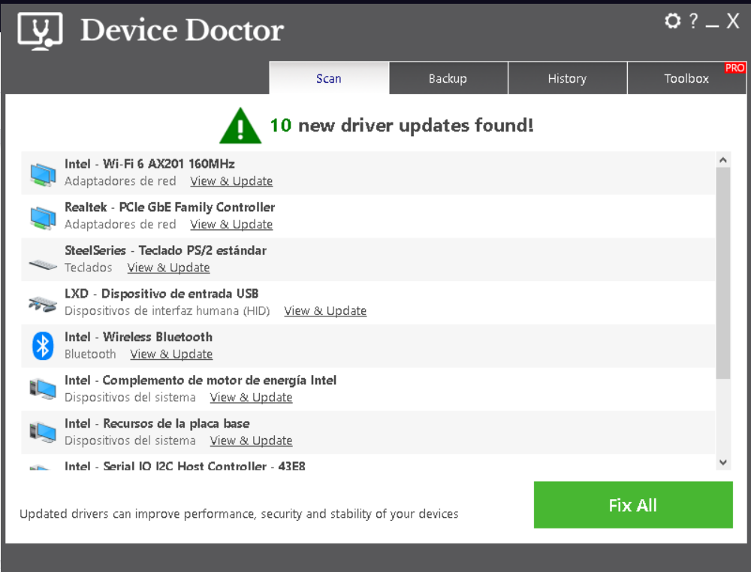

- Defragmentació i informació del disc

Examina el grau de fragmentació del disc, la temperatura i l' S.M.A.R.T amb "defraggler"

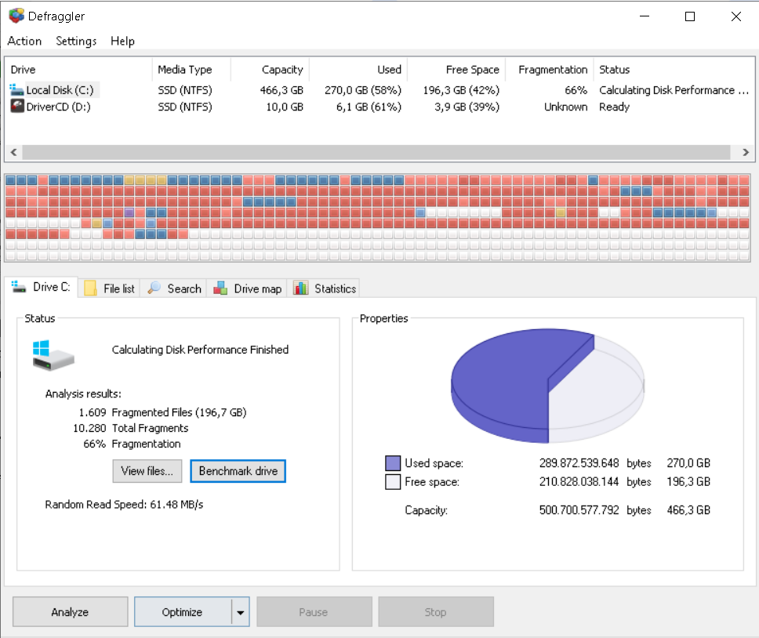

- Escaneig de la xarxa

Fes un escaneig de la teva xarxa amb "SoftPerfect Network scanner"

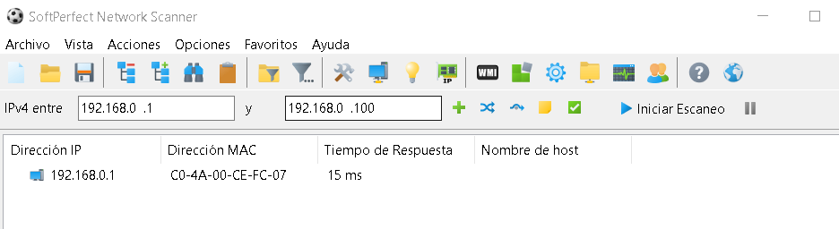

- Recuperació de fitxers

Fes una recerca i recuperació d'un fitxer eliminat amb "Recuva"

